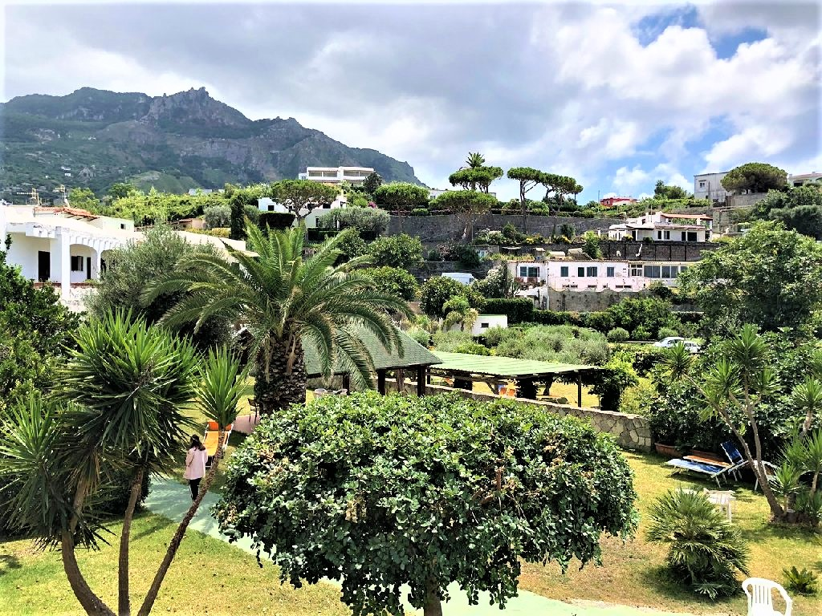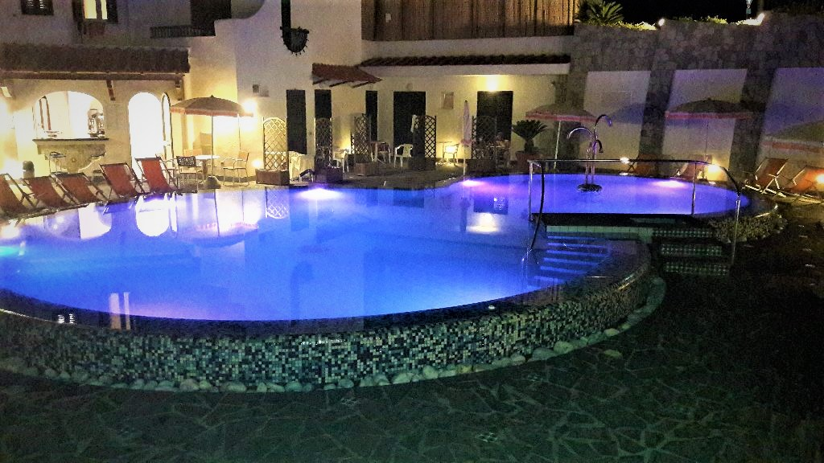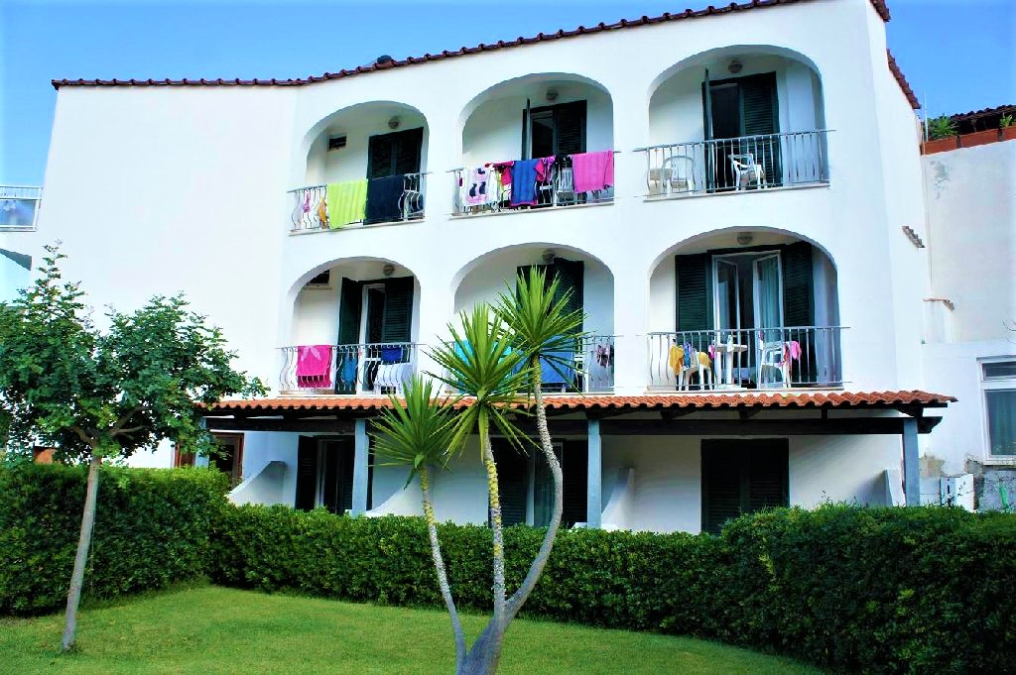

HOTEL PARK VICTORIA 3*

TRANSPORT AVION
PLECARI DIN BUCURESTI SI BUDAPESTA

Prezentarea oficiala a hotelului: http://www.hotelparkvictoria.com/
Localizare: Este localizat in centrul orasului Forio, intr-o zona placuta si linistita, la aproximativ 600 m de plaja Cava dell Isola si la 1 km de Golful Citara, care gazduieste faimoasele gradini Poseidon.
Facilitati: Exista numeroase servicii si facilitati pe care hotelul le ofera clientilor sai. Hotelul este format din doua cladiri, amplasate intr-o gradina frumoasa si o plantatie de maslini. Corpul principal, pe trei niveluri, include receptia si restaurantul si cuprinde 25 de camere. Cladirea anexa, construita recent, tot pe trei niveluri, are 24 de camere. Exista un bar, un restaurant, o gradina mare cu solar, o terasa cu sezlonguri si umbrele de soare, o camera TV si o sala TV. De asemenea, exista o piscina exterioara cu apa minerala si hidromasaj, dar si o piscina termala interioara.
Facilitati camere: In total sunt 49 de camere, fiecare camera are baie proprie cu dus/WC, TV prin satelit, incalzire, aer conditionat si telefon.
Contra cost: Camerele cu balcon sau terasa sunt contra cost.
Bucatarie: Demipensiunea ofera mic dejun de tip bufet si cina cu trei variante de meniu, ce cuprind preparate traditionale si internationale.
Tariful nu include taxele de statiune:
De la 1 ianuarie pana la 31 martie si de la 1 noiembrie pana la 31 decembrie:
hotel 3* = 1 eur/persoana/zi
hotel 4* = 1,5 eur/persoana/zi
hotel 5* = 2 eur/persoana/zi
De la 1 aprilie pana la 31 octombrie:
hotel 3* = 2 eur/persoana/zi
hotel 4* = 3 eur/persoana/zi
hotel 5* = 4 eur/persoana/zi
Aceste taxe sunt valabile doar pentru primele 7 nopti de sejur. Ele vor fi achitate de turist direct la receptia hotelului.

